**Выставки-бриколаж к Дню российского флага в библиотеках МБУК «Кирово-Чепецкая РЦБС»**

Бриколаж - термин, использующийся в различных дисциплинах, в том числе в изобразительном искусстве и в литературе, и означающий создание предмета или объекта из подручных материалов, а также сам этот предмет или объект. При создании выставки – бриколажа руководствуются двумя принципами.

Принцип 1. Брать то, что под рукой. Научитесь трансформировать слова, предметы, идеи. Такой прием пригодится, чтобы развивать креативность, формировать когнитивные умения – искать, структурировать и передавать информацию.

Принцип 2. Создавать новое из старого. Это принцип повторного использования объекта.

Цель выставки-бриколажа – привлечь внимание читателей к литературе определенной тематики. Одной из особенностей формата данной выставки – использование уже имеющихся ресурсов библиотеки, ее экономичность. Изменяя доступные параметры, объединяя противоположные по ассоциациям предметы с книгой, библиотекарь предает композиции выставки смысловое содержание.

Выставка – бриколаж «Белый, синий, красный цвет - символ славы и побед» в Чувашевской библиотеке включила в себя не только книги, газетные и журнальные статьи. А также аппликации из цветной бумаги, рисунки детей, пословицы и загадки о флаге, раскраски, которые можно было раскрасить в библиотеке или взять домой.

В Фатеевской библиотеке – музейно культурном центре выставка-бриколаж включала также книги о флаге, игру «Государственные символы России», арт-обекты малых форм триколора, QR – коды ссылок на мультфильмы «Гора самоцветов», онлайн-викторину, фильм и виртуальную книгу о российском флаге. Добавили колорит выставки шпагат и цветные прищепки для ее элементов.

В Бурмакинской библиотеке для привлечения внимания к выставке «Флаг чести и славы» были использованы ленты-триколор.

Малоконыпская библиотека-музей им. Н.В. Шубниковой с помощью онлайн конструктора создала пазл российского флага, который читатели могли собрать в рамках выставки «Три цвета России».

Выставки – бриколажи активно используются сельскими библиотеками Кирово-Чепецкого района, становясь объектами привлечения внимания к тематической литературе читателей всех возрастов.

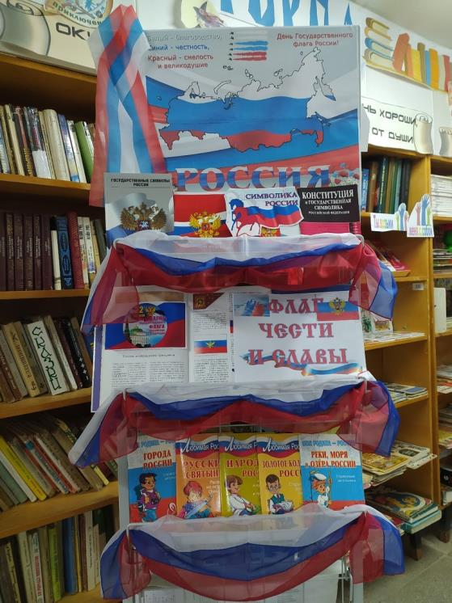

Выставка- бриколаж в Бурмакинской СБ.

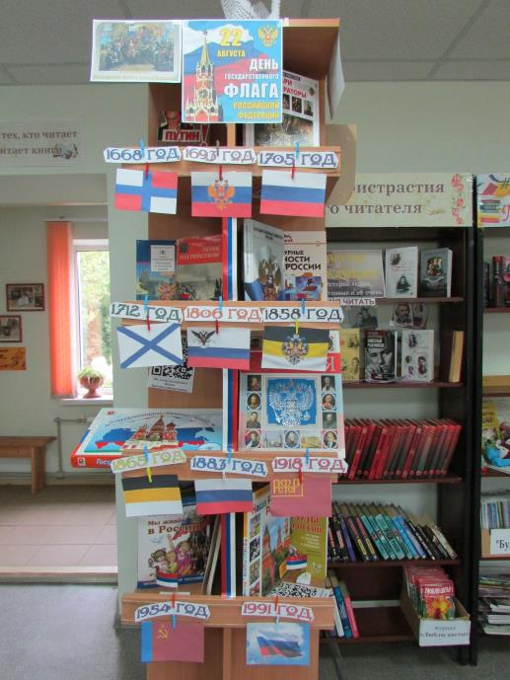

Выставка –бриколаж в Фатеевской СБ

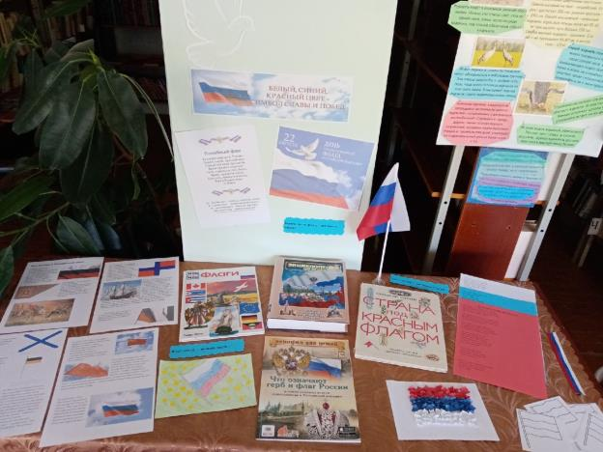

Выставка- бриколаж в Чувашевской СБ

**Рылова Е.Л., заведующая ИМО**

**МБУК «Кирово-Чепецкая РЦБС»**